Гаврилова Елена Николаевна
МБДОУ Кашарский детский сад №2 "Сказка"
Воспитатель
Открытое занятие в первой младшей группе по рисованию на тему «Выпал первый снежок»
Цель: Формировать представление о времени года – зима.
Задачи: Учить изображать снег на веточках дерева;
Закрепить знания о белом цвете;
Развивать чувство цвета и ритма;
Воспитывать интерес к познанию природы и отражению своих впечатлений в изодеятельности.
Ход занятия
- Ребята, к вам в гости пришёл Снеговик. Давайте с ним поздороваемся. (Дети сидят за столом)
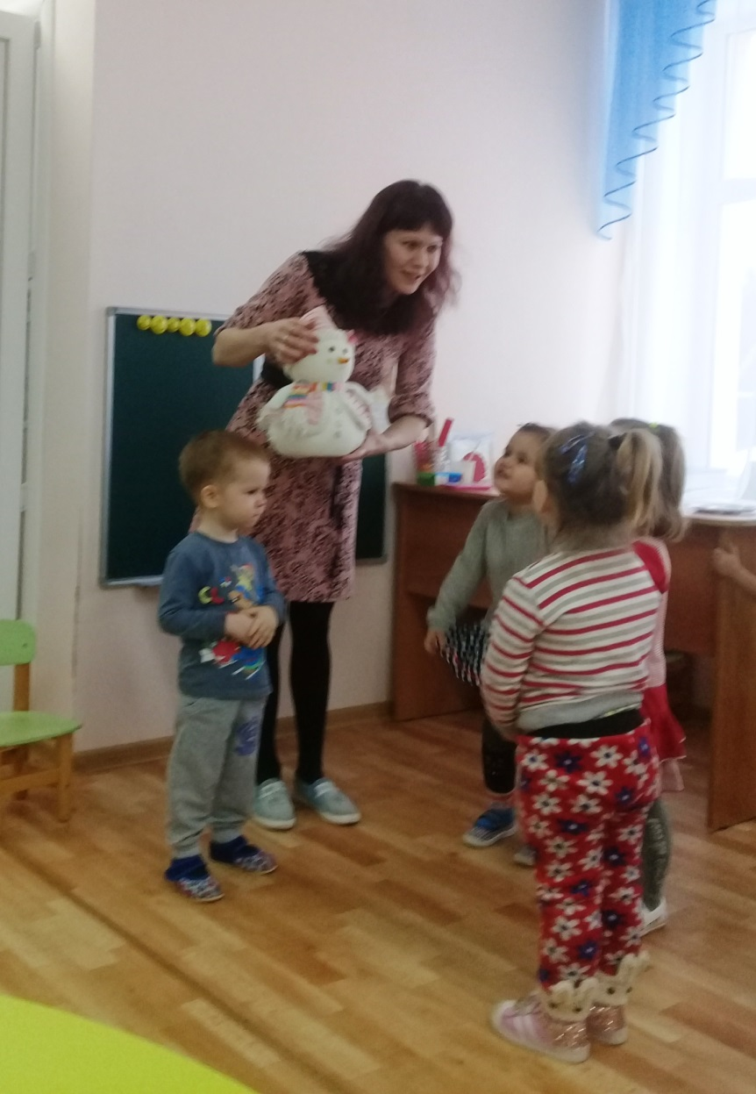
- Из чего лепят снеговика? (из снега)
- А каким цветом снег? (белый) И Снеговик у нас белый. Посмотрите, какие у него глазки, носик, колпачок. Какой он красивый, нарядный.
- А какое сейчас время года? (зима)
- Как вы догадались? (холодно, снег кругом, деревья без листвы)
- Наш гость хочет с вами поиграть. Поиграем с ним? (да)
Пальчиковая игра
Мы слепили снежный ком (лепим двумя руками комок)
Шляпу сделали на нём (соединяем руки в кольцо и кладём на голову)
Нос приделали и вмиг (приставляем кулачки к носу)
Получился снеговик (обрисовываем двумя руками снеговика)
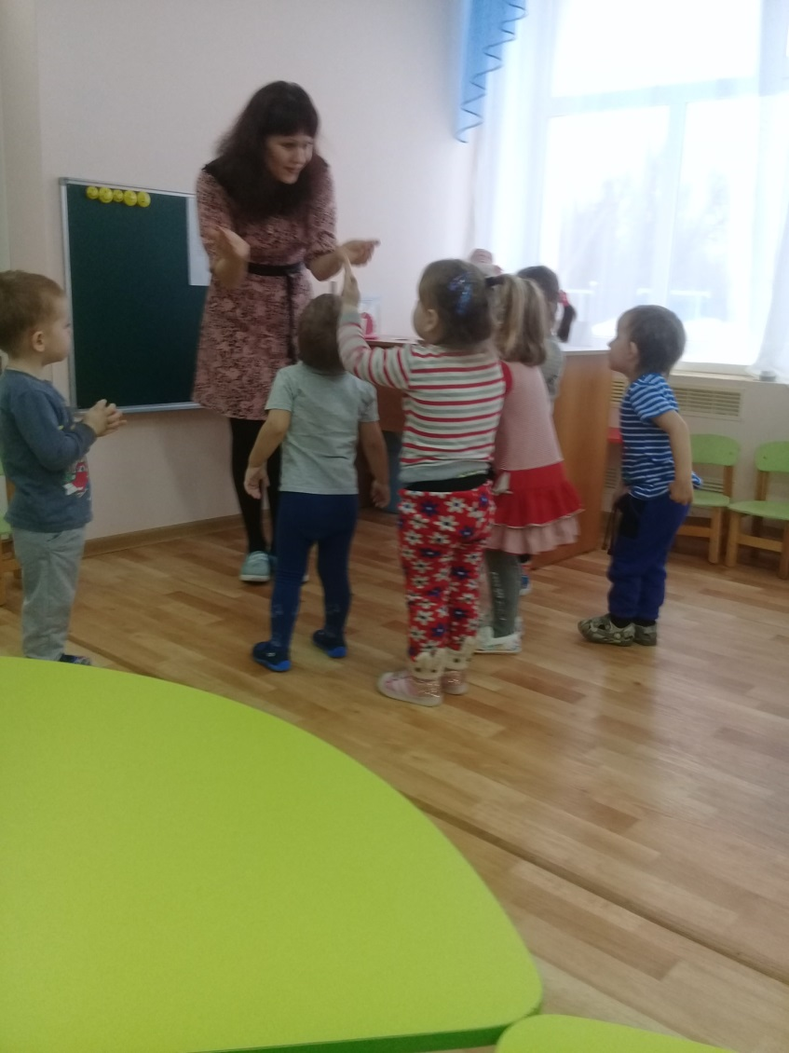
- Какие молодцы! А Снеговик пришёл не с пустыми руками. Он принёс картину. Что на ней нарисовано? (дерево)
- А листочки есть на этом дереве? (нет)
- Правильно. Это зимнее дерево, а зимой на деревьях нет листвы. Снеговик хочет, чтобы вы ему помогли дорисовать картину. На веточках нет снега.
- Давайте поможем нашему гостю. С помощью пальчиков дорисуем снежок. Приготовили указательные пальчики. И так, приступим…(дети поочерёдно окунают пальчик в белую гуашь и оставляют белый след на ветках)
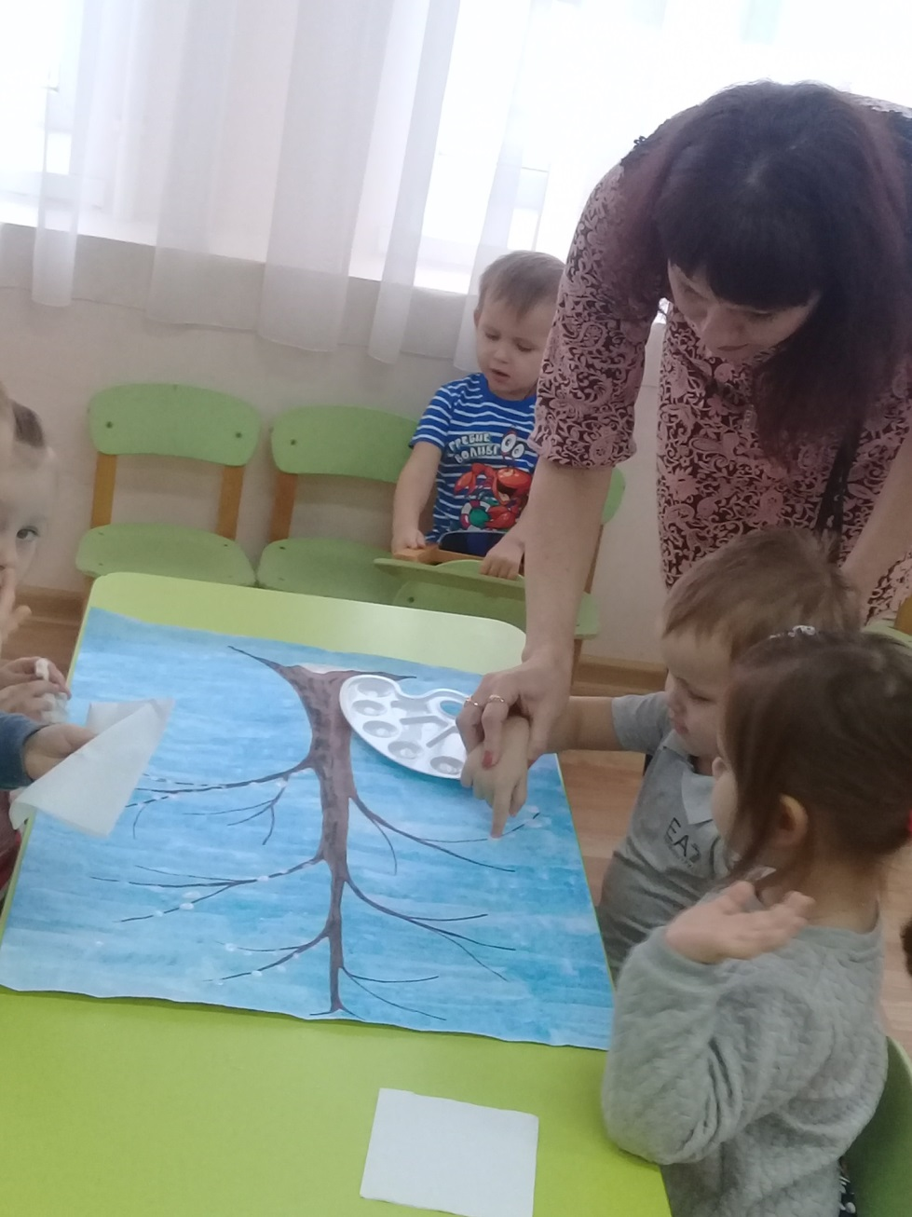
- Вот какая картина получилась у вас.
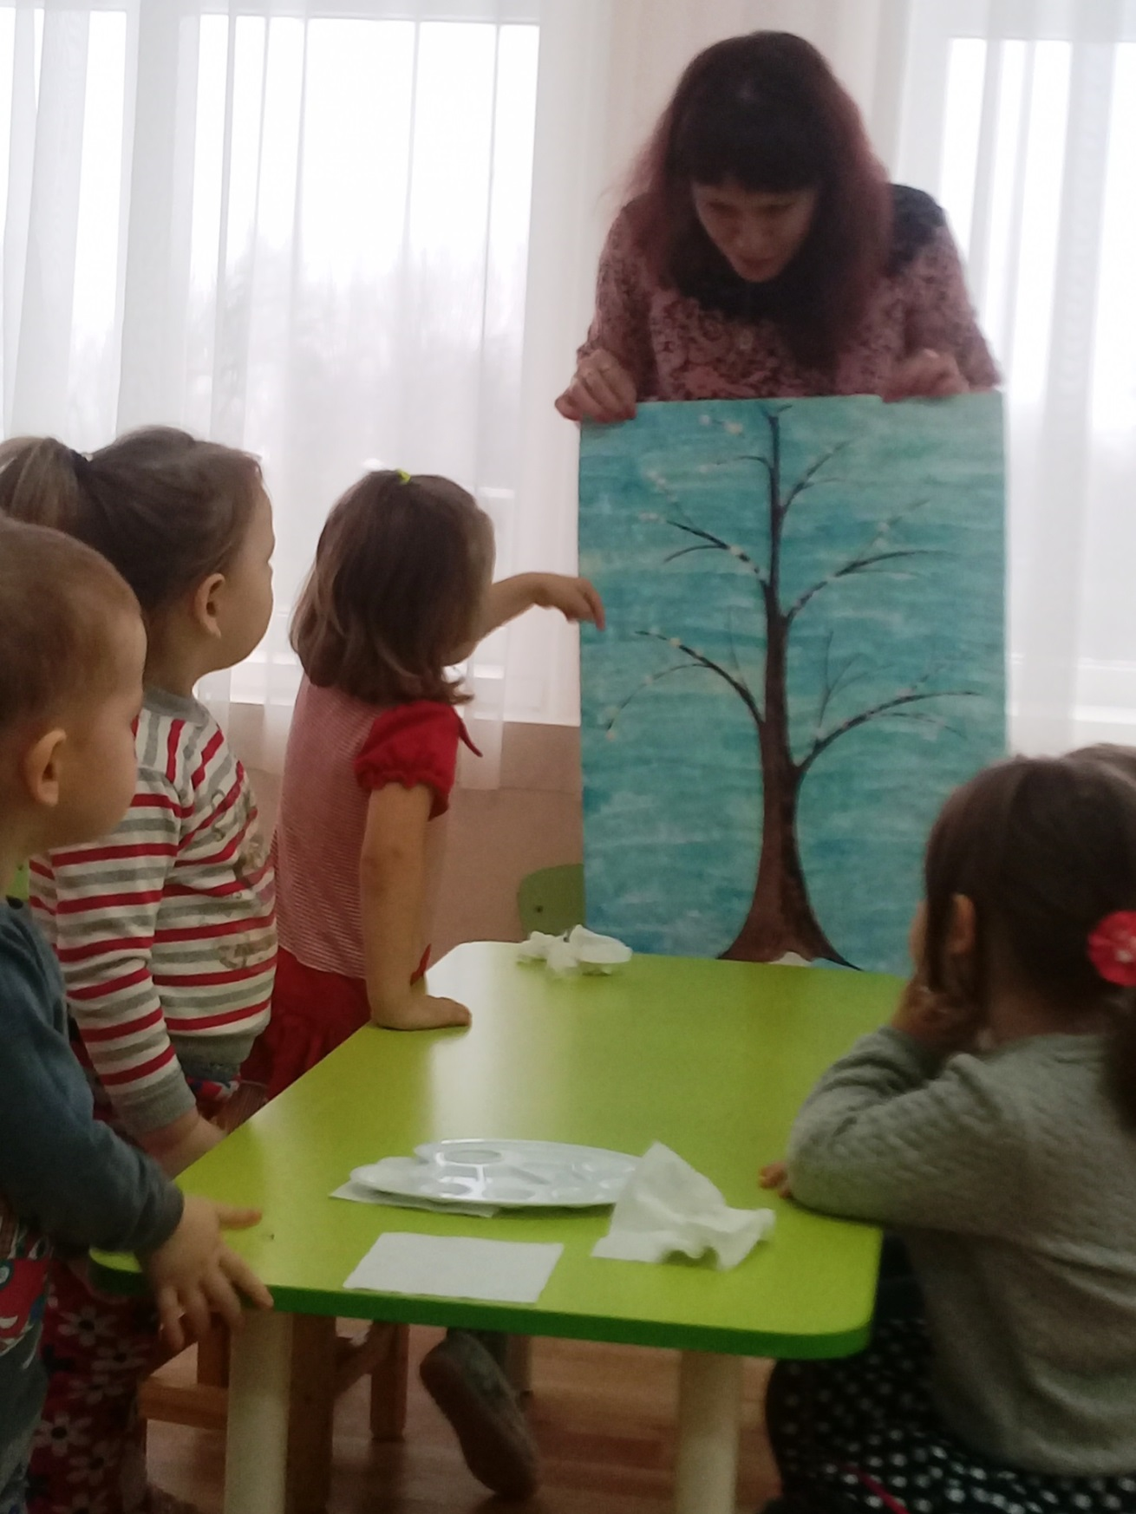
Снеговик очень доволен, что вы справились с заданием и помогли ему дорисовать картину. Он дарит вам её на память. После того как она просохнет, мы прикрепим её к стене и будем любоваться совместным творчеством.
- На этом наше занятие окончено. До свидания.

